**PRINSIP BAHASA PEMROGRAMAN**

Week 6 – Latihan HASKELL



Disusun oleh:

Muhamad Mathar Rizqi

(221524014)

Jurusan Teknik Komputer dan Informatika

Program Studi D-4 Teknik Informatika

POLITEKNIK NEGERI BANDUNG

Jl. Gegerkalong Hilir, Ciwaruga, Kec. Parongpong, Kabupaten Bandung Barat, Jawa Barat 40559

# DAFTAR ISI

DAFTAR ISI i

Soal 1 2

Soal 2 2

Soal 3 3

Soal 4 4

Soal 5 4

Soal 6 5

Soal 7 6

Soal 8 7

GitHub 7

# Soal 1

Code:

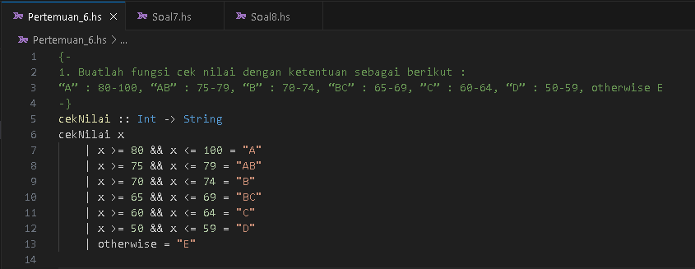

Output:

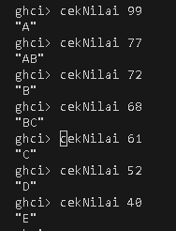

# Soal 2

Code:

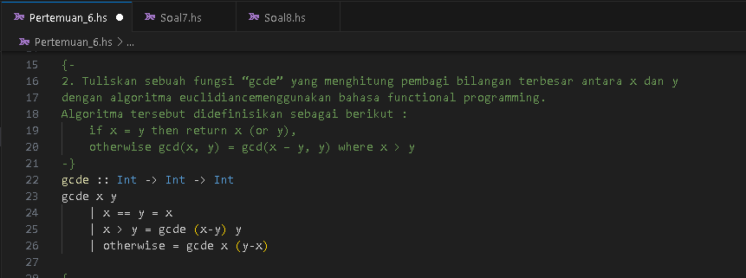

Output:

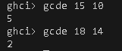

# Soal 3

Code:

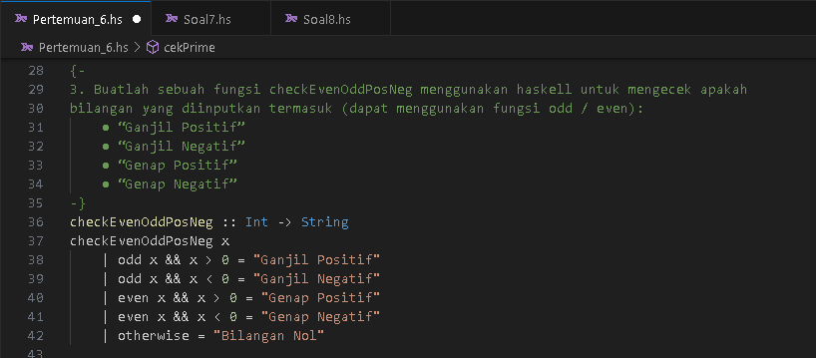

Output:

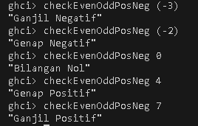

# Soal 4

Code:

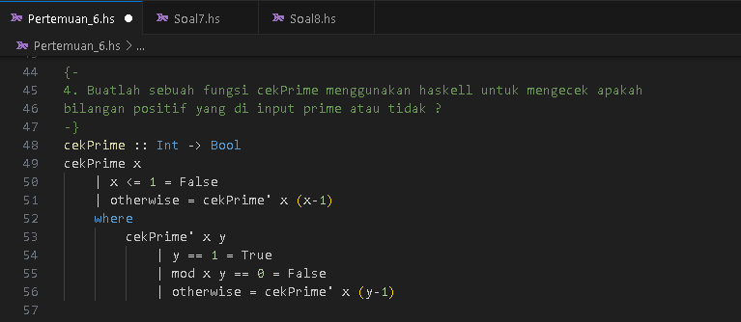

Output:

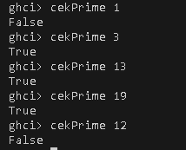

# Soal 5

Code:

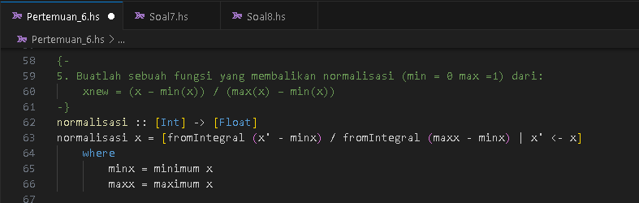

Output:

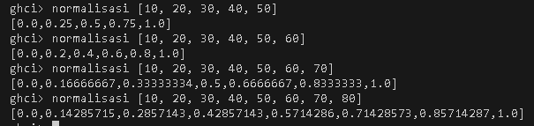

# Soal 6

Code:

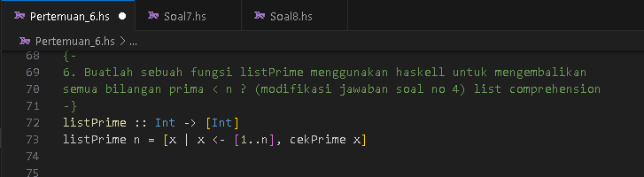

Output:

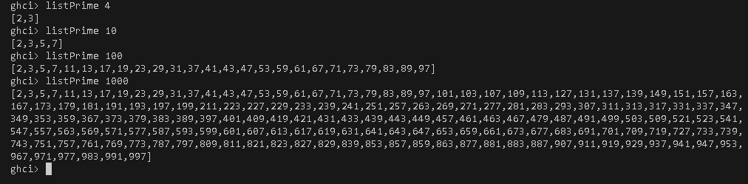

# Soal 7

Code:

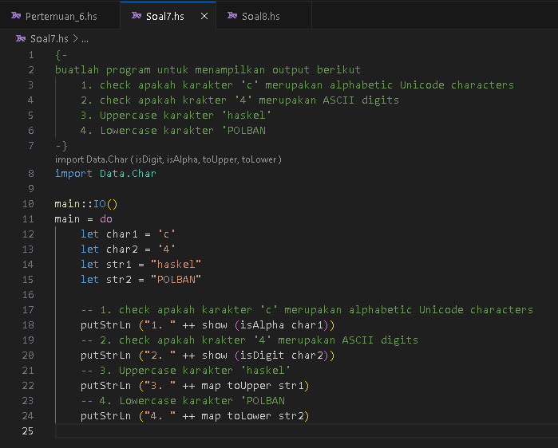

Output:

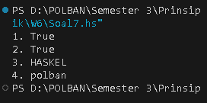

# Soal 8

Code:

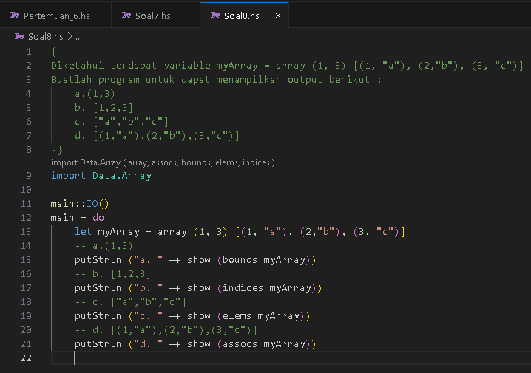

Output:

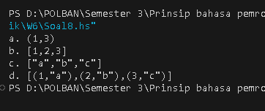

# GitHub

<https://github.com/Matharrr/Week6_PBP>